安徽大学文典学院上机实验报告
《Python语言程序设计》课程2019-2020年第1学期实验报告
院系名称：文典学院 | 班级：19级理科试验班 | 实验日期：2019.11.1
姓名：祝至永 | 学号：V21914033 | 指导教师：王永国
实验名称：实验1 |  | 实验成绩：

诚信承诺：我保证本实验报告及其中的程序等内容是我自己实验成果。
一、实验目的与要求 | 1.了解Python语言的基本语法和编码规范  2.掌握Python语言的常量、变量、运算符和表达式等基础知识  3.学习Python的常用语句和内置函数，熟练掌握input、print函数的使用  4.学习模块引用方法和turtle库的使用
二、实验内容 | 1. 基础知识练习  （1）参照下面的步骤练习使用常量、变量、运算符与表达式  a = 10  type(a)  a += 1  print (a)  a*= 10  print (a)  a**= 2  print (a)  del a  a  （2）参照下面的步骤练习使用 print 函数  x,y,z=1,2,3  print(x,y,z)  print("x=",x,"y=",y,"z=",z)  print("%d %d %d"%(x,y,z))  x,y,z=1.1,2.5,3.6 print("%d %d %d"%(x,y,z))  print("%e %e %e"%(x,y,z))  print("%f %f %f"%(x,y,z))  print("%5.2f %5.3f %6.7f"%(x,y,z))  （3）已知 x=1，y=3，计算并输出𝑦/2𝑥、2𝑥/𝑦、1/𝑥+𝑦的值。  （4）对用户任意输入的一个合法表达式（例如：1.2+2.7），输出运算结果。  2. 编程实现对任意输入的一个三位自然数，计算并输出其各位上的数字和。 示例：152→1+5+2→8  3. 参照本章引例，编制货币转换程序。  人民币和美元是世界上通用的两种货币之一，写一个程序进行货币间币值转换，其中： 人民币和美元间汇率固定为：1 美元 = 6.78 人民币。  程序可以接受人民币或美元输入，转换为美元或人民币输出。人民币采用 RMB 表示， 美元 USD 表示，符号和数值之间没有空格。  输入 输出  示例 1 RMB123 USD18.14  示例 2 USD20 RMB135.60  4. 输入下列程序绘制彩色斜螺旋线，效果如下图所示。  import turtle  turtle.pensize(2)  turtle.speed('fastest')  colors=['red','green','yellow','blue']  for x in range(100):  turtle.pencolor(colors[x%4])  turtle.forward(2*x)  turtle.left(91)
三、实验步骤及算法描述 | 1. 基础知识练习  （1）参照下面的步骤练习使用常量、变量、运算符与表达式  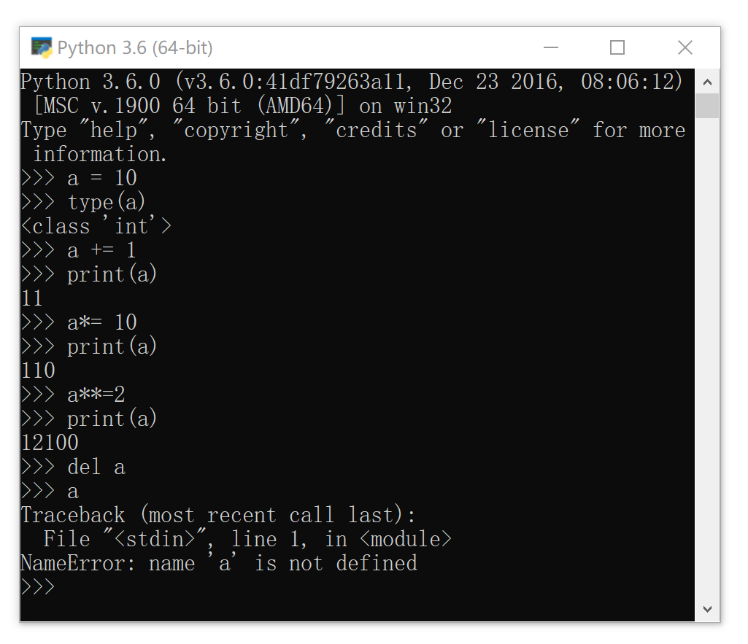  （2）参照下面的步骤练习使用 print 函数  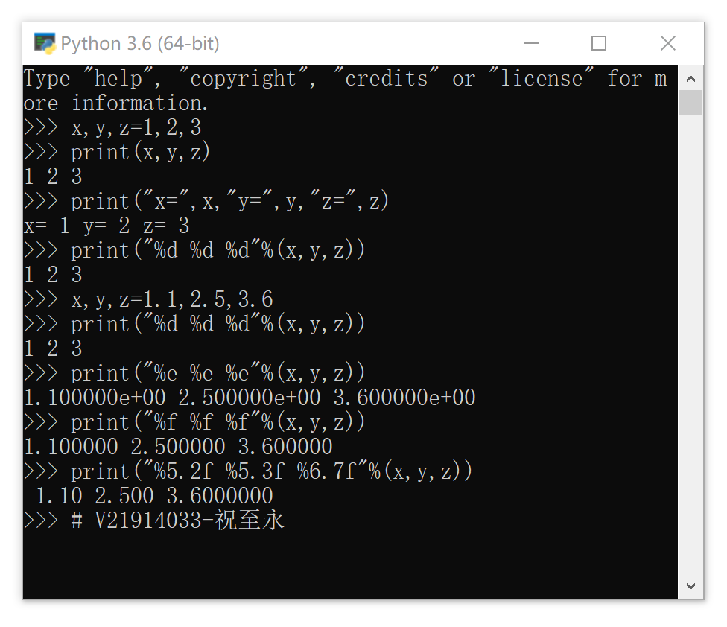  （3）已知 x=1，y=3，计算并输出𝑦/2𝑥、2𝑥/𝑦、1/𝑥+𝑦的值。  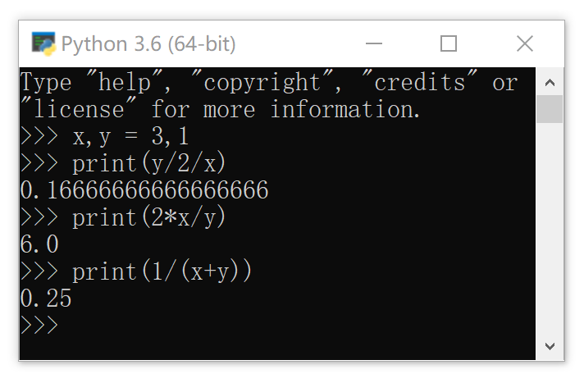  （4）对用户任意输入的一个合法表达式（例如：1.2+2.7），输出运算结果。  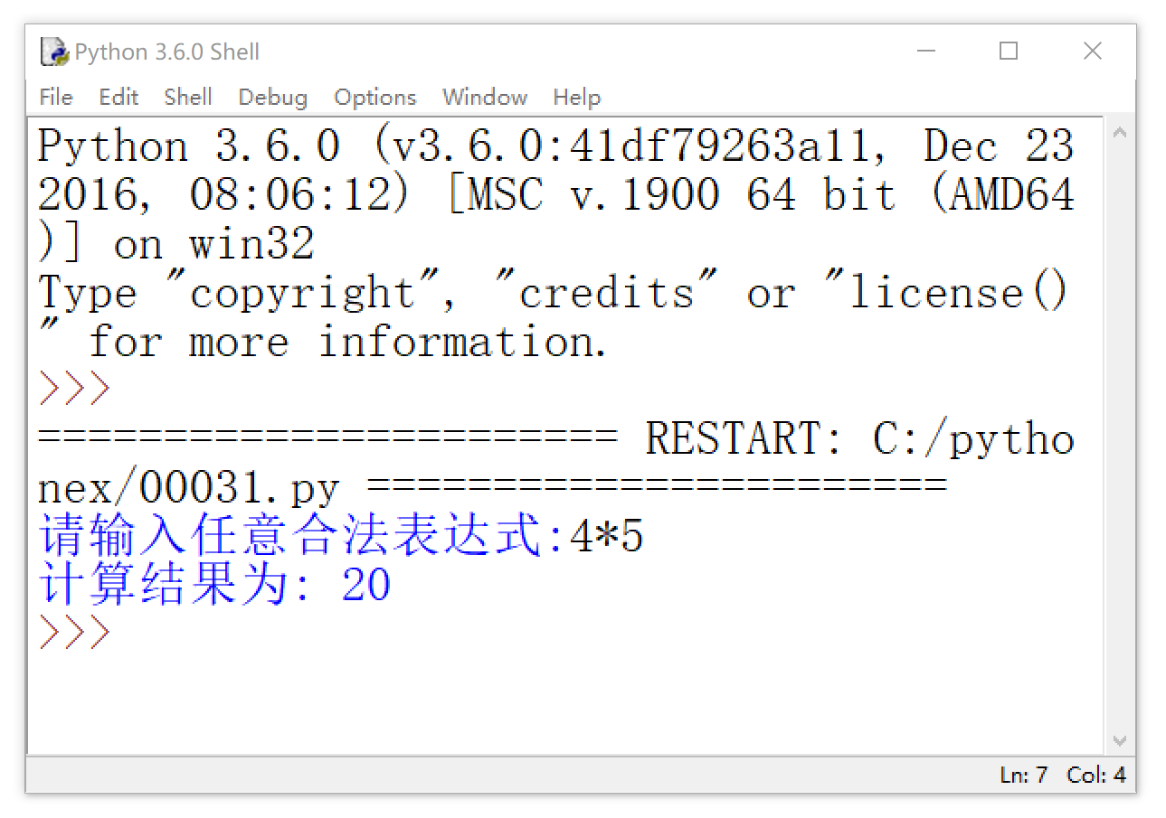  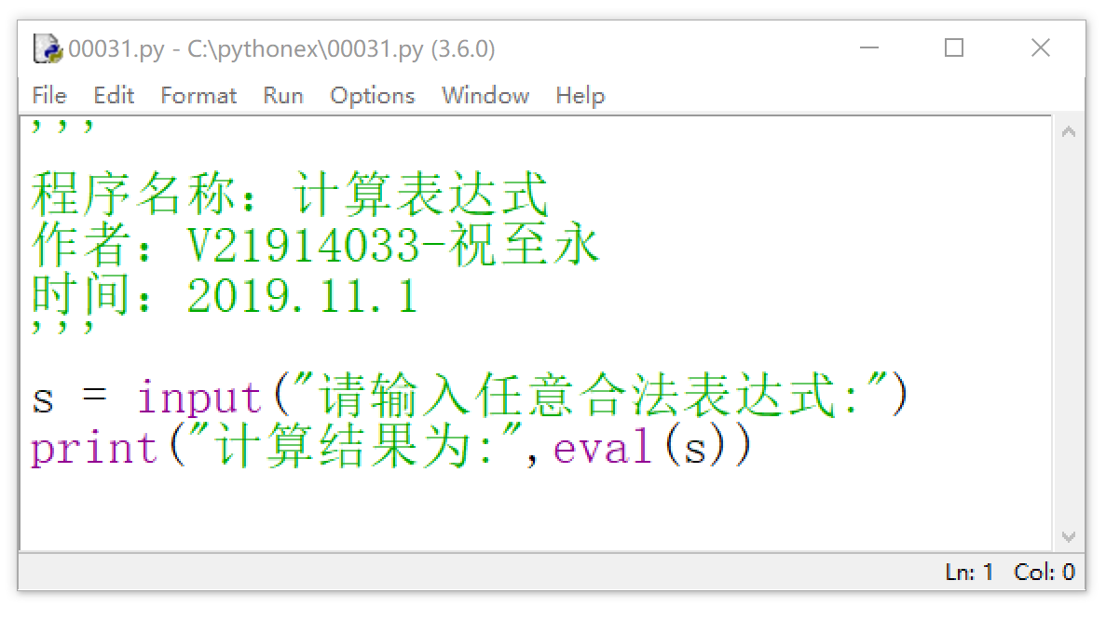  2. 编程实现对任意输入的一个三位自然数，计算并输出其各位上的数字和。 示例：152→1+5+2→8  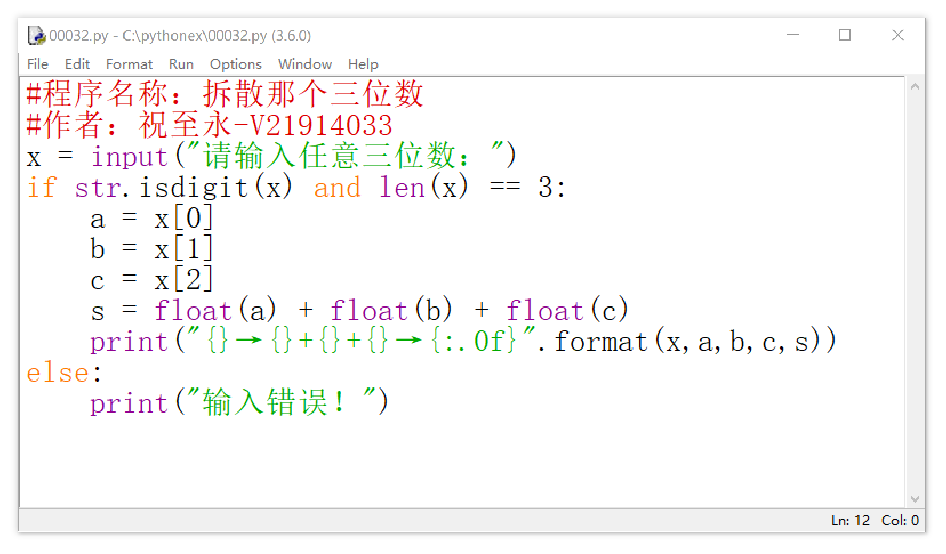  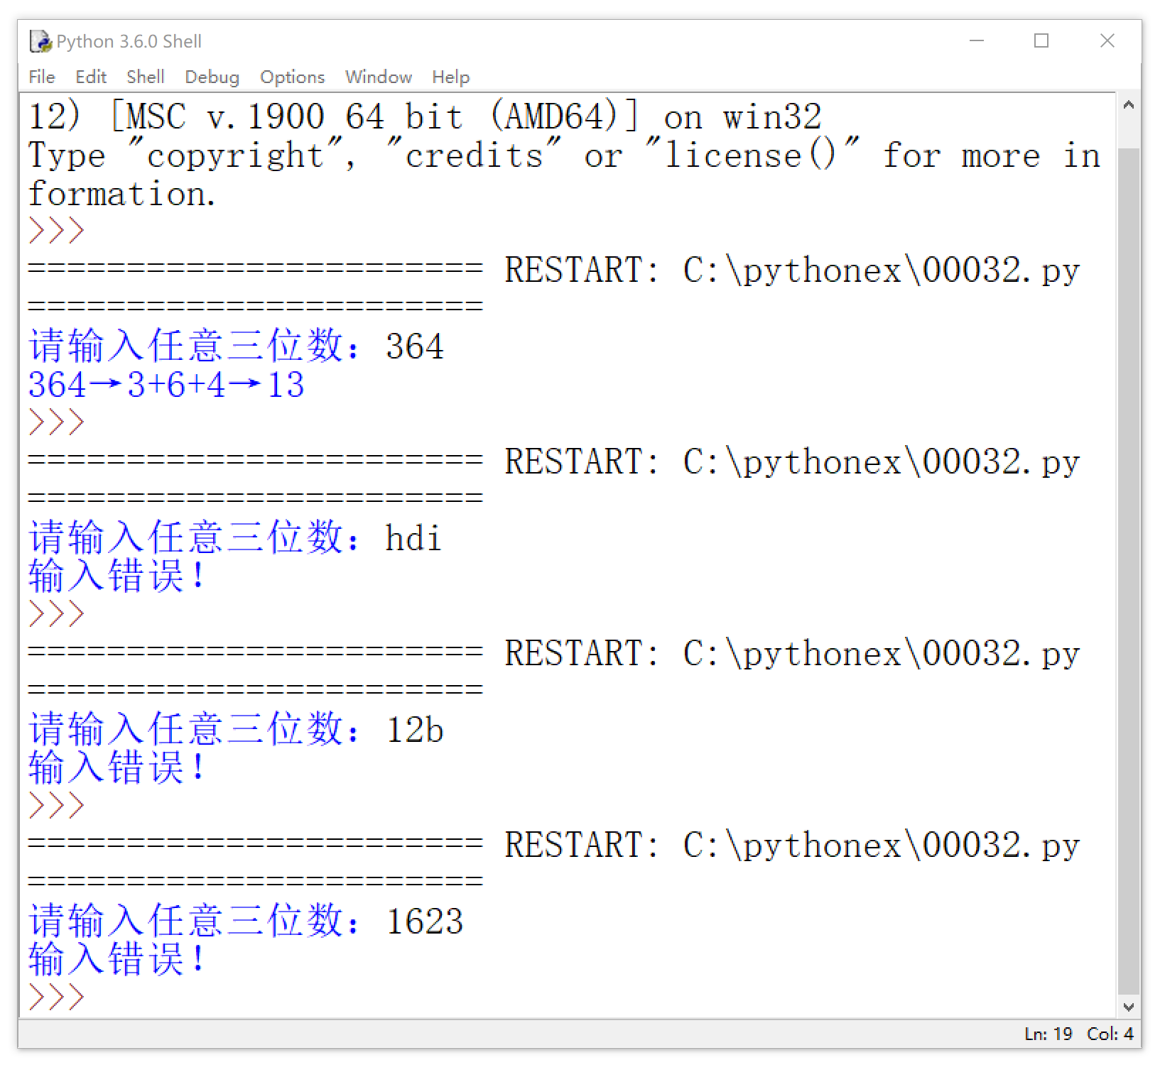  3. 参照本章引例，编制货币转换程序。  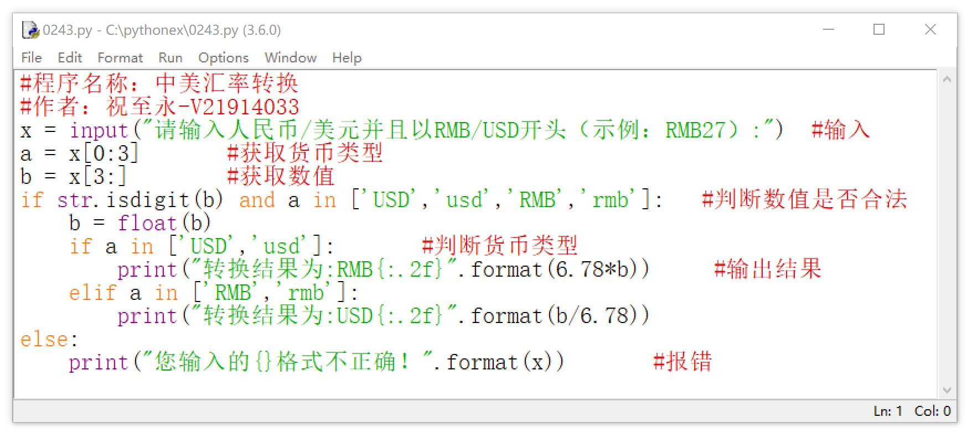  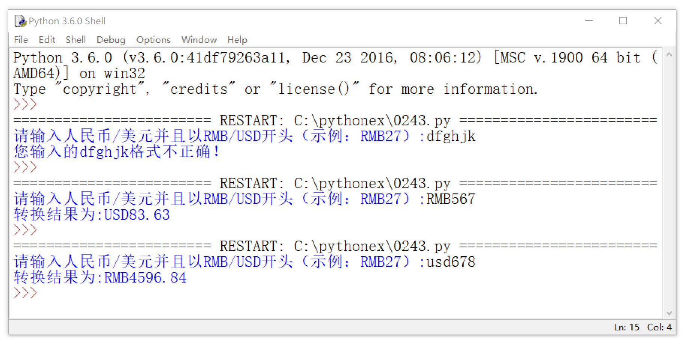  4. 输入下列程序绘制彩色斜螺旋线，效果如下图所示。  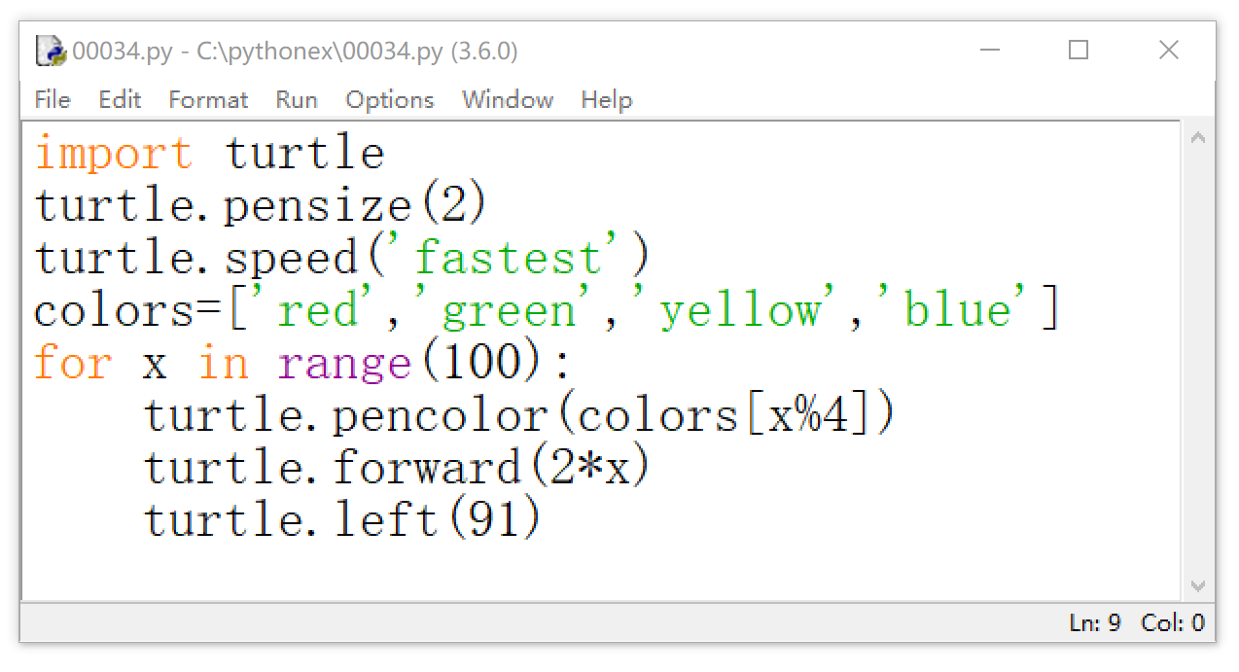  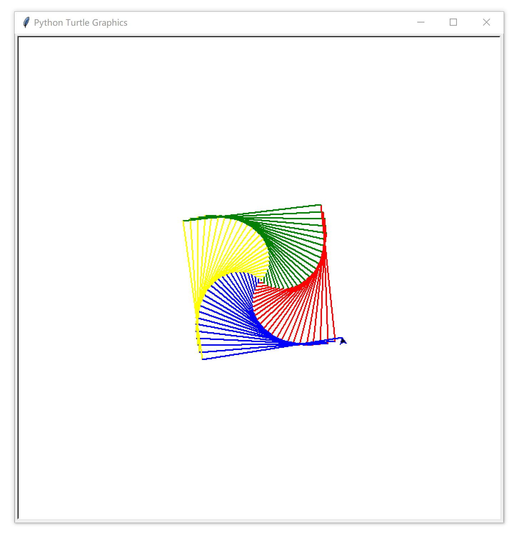
四、总结 | 在编写程序的时候，最好先在草稿纸上画一些思路，在脑中预想一下哪一种思路最好，然后再在电脑上编写。  写较复杂程序的时候不要写完了才测试，最好一边写一边调试，这样子能够较早发现问题，避免在错误的道路上越走越远，定位问题也比较方便。

